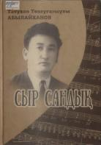
821.512.122-1
А 16 Абылайханов, Татухан Төлеуғазыұлы. Сыр сандық : өлеңдер, поэма, баллада, әндер, тарихи деректі мақалалар мен әңгімелер. – Алматы : Асыл сөз, 2020. – 305, [7] бет

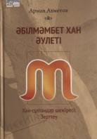

929.52(=512.122)
А 94 Ахметов, Арман. Әбілмәмбет хан әулеті : хан-сұлтандар шежіресі : зерттеу. Т.2. – Нұр-Сұлтан: Алашорда, 2020. – 398, [2] бет

821.512.122(031)
Ә 21 Әбіш Кекілбаев: шығармашылығы : энциклопедия. – Алматы: Қазақ кітабы, 2020. – 796, [3] бет

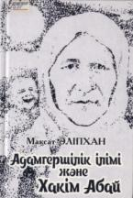

82.512.122.0
Ә 55 Әліпхан, Мақсат Кенжеқұлұлы. Адамгершілік ілімі және Хакім Абай. – Алматы: Қазақ кітабы, 2020. – 477, [3] бет

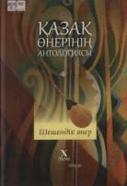

821.512.122(082.2)
Қ 17 Қазақ өнерінің антологиясы : [ 25 томдық]. Т.10 : Шешендік өнер. – Нұр-Сұлтан: Күлтегiн, 2020. – 319, [1] бет

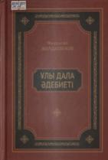
82.512.122.0
Ж 69 Жолдасбеков, Мырзатай. Ұлы дала әдебиеті. – Нұр-Сұлтан: Күлтегiн, 2020. – 414, [2] бет

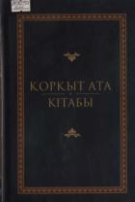

811.512.1`01
Қ 66 Қорқыт Ата кітабы. – Нұр-Сұлтан: Күлтегiн, 2020. – 751, [1] бет

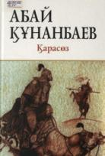

821.512.122Құнанбаев1
Қ 76 Құнанбаев, Абай. Он томдық толық шығармалар жинағы Т.3: Қарасөз. – Алматы : RS: Халықаралық Абай клубы, 2020. – 218, [6] бет

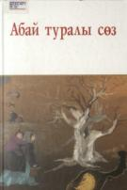

821.512.122Құнанбаев1
Қ 76 Құнанбаев, Абай. Он томдық толық шығармалар жинағы: мақалалар, естеліктер. Т.9 : Абай туралы сөз. – Алматы : RS: Халықаралық Абай клубы, 2020. – 357, [3] бет

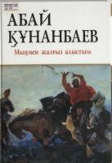

821.512.122Құнанбаев1
Қ 76 Құнанбаев, Абай. Он томдық толық шығармалар жинағы : өлеңдер. Т.1 : Мыңмен жалғыз алыстым. – Алматы : RS: Халықаралық Абай клубы, 2020. – 297, [7] бет

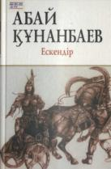
821.512.122Құнанбаев1
Қ 76 Құнанбаев, Абай. Он томдық толық шығармалар жинағы: поэмалар, аудармалар. Т.2 : Ескендір. – Алматы : RS: Халықаралық Абай клубы, 2020. – 168, [8] бет

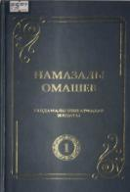
821.512.122-4
О-58 Омашев, Намазалы. Таңдамалы шығармалар жинағы. – Алматы : Азия Арна, 2020. – 398, [2] бет

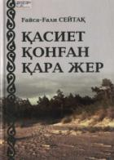

821.512.122-1
С 31 Сейтақ, Ғайса-Ғали. Қасиет қонған қара жер: өлеңдер мен дастандар. – Алматы: Қазақ кітабы, 2020. – 297, [7] бет

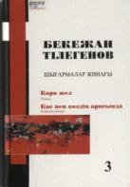

821.512.122-31
Т 93 Тілегенов, Бекежан. Шығармалар жинағы: роман, естелік-роман. Т.3 : Қара жел. Қас пен көздің арасында. – Алматы: Ел-шежіре, 2020. – 397, [3] бет

821.512.122-84
Ұ 46 Ұлы дала тұлғаларының даналық сөздері : цитаталар жинағы. – Алматы : Ел-шежіре, 2020. – 313, [7] бет

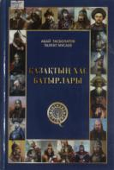
94(574)(092)(031)
Т 22 Тасболатов, Абай. Қазақтың хас батырлары: ғылыми-танымдық энциклопедиялық жинақ. – Алматы : Ел-шежіре, 2020. – 387, [13] бет

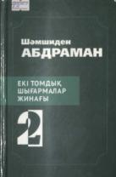

821.512.122-3
А 14 Абдраман, Шәмшиден. Екі томдық шығармалар жинағы. Т.2 . – Алматы: Ан-Арыс, 2020. – 487, [1] бет

821.512.122-1/3
А 88 Асқаров, Ерік. Кірлеме, менің жүрегім. – Нұр-Сұлтан: Фолиант, 2019. – 474, [6] бет

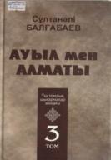
821.512.122-32
Б 22 Балғабаев, Сұлтанәлі. Ауыл мен Алматы: үш томдық шығармалар жинағы. Т.3 : Әңгімелер, повестер, өлеңдер. – Алматы : Ан-Арыс, 2020. – 383, [1] бет

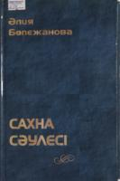
792 (574)
Б 78 Бөпежанова, Әлия. Сахна сәулесі: театр туралы портреттер : мақалалар : эсселер : сұхбаттар / Ә. Бөпежанова ; [ред. Н.Е. Пахманова]. – Алматы : Алматы-Болашақ, 2020. – 478, [2] бет

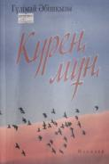
821.512.122-1
Ә 21 Әбішқызы, Гүлімай. Күрең мұң: өлеңдер. – Нұр-Сұлтан : Фолиант, 2020. – 154, [6] бет

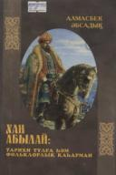
929(=512.122)
Ә 18 Әбсадық, Алмасбек. Хан Абылай: тарихи тұлға hәм фольклорлық қаhарман. – Алматы : Алматы-Болашақ, 2020. – 190, [2] бет

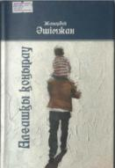

821.512.122-1
Ә 95 Әшімжан, Жанарбек. Алғашқы қоңырау. – Алматы : Ан Арыс, 2020. – 254 бет

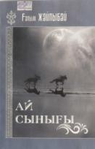

821.512.122-1
Ж 19 Жайлыбай, Ғалым. Ай сынығы : өлеңдер, поэмалар. – Алматы: Алматы-Болашақ, 2020. – 167, [1] бет

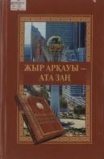
821.512.122-1
Ж 92 Жыр арқауы - Ата Заң: қазақ ақындарының жыр жинағы. – Алматы : Қазақ университетi, 2020. – 105, [1] бет

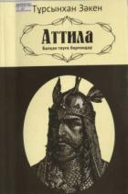
821.512.122-311.6
З 33 Зәкен, Тұрсынхан. Аттила. Балқан тауға барғанда: тарихи роман. – Нұр-Сұлтан : Фолиант, 2020. – 158, [2] бет

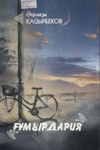
821.512.122-1
Қ 23 Қайырбеков, Әділғазы. Ғұмырдария: балладалар кітабы. – Алматы : Алматы-Болашақ, 2020. – 175, [1] бет

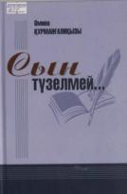

82.512.122.09
Қ 77 Құрманғалиқызы, Әмина. Сын түзелмей... : сын-сараптамалар. – Алматы : Ан-Арыс, 2020. – 382, [2] бет

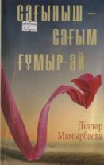

821.512.122-94
М 18 Мамырбаева, Ділдәр. Сағыныш - сағым ғұмыр-ай: сұхбаттар. – Нұр-Сұлтан : Фолиант, 2020. – 125, [3] бет

005
М 83 Мұқан, Шыңғыс. Көшбасшылық = Лидерство = Leadership. – Алматы: Мазмұндама, 2020. – 296, [4] бет

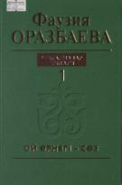
811.512.122
О-65 Оразбаева, Фаузия. Шығармалар жинағы. Т.1 : Ой өрнегі. – Алматы : Ан-Арыс, 2020. – 515, [1] бет

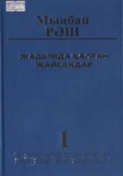

821.512.122-94
Р 26 Рәш, Мыңбай. Жадымда қалған жайсаңдар. Т.1 : Естеліктер. – Алматы : Ан-Арыс, 2020. – 519 бет

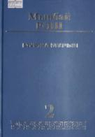
821.512.122-7
Р 26 Рәш, Мыңбай. Мұржа мұрын. Т.2 : Сатиралық шығармалар. – Алматы : Ан-Арыс, 2020. – 519, [1] бет

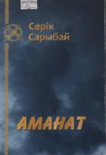

821.512.122-32
С 22 Сарыбай, Серік Әбікенұлы. Аманат: әңгіме, хикаят, аңыздар, деректі мақалалар. – Алматы : Алматы-Болашақ, 2020. – 191, [1] бет

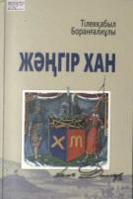
94(574)"18"
Б 76 Тілекқабыл, Боранғалиұлы. Жәңгір хан. – Алматы: Абзал-Ай, 2020. – 447, [1] бет

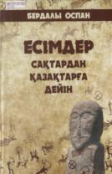
392.91(=512.122)(09)
О-78 Оспан, Бердалы Әсілханұлы. Есімдер: сақтардан қазақтарға дейін. – Алматы : Асыл сөз, 2019. – 742, [2] бет

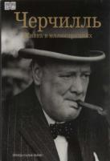

94(410)(092)
Л 911 Льюис, Бренда Ральф. Черчилль. – Астана : Фолиант, 2015. – 256 с

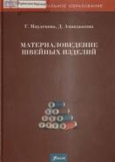

687(075.32)
М 355 Мауленова, Гульнара Джупарбековна. Материаловедение швейных изделий. – 2-е изд. – Астана: Фолиант, 2016. – 232 с.

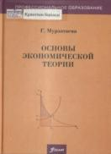

330(075.32)
М 915 Мурзатаева, Гульназ Канатовна. Основы экономической теории. – 2-е изд., доп. – Астана : Фолиант, 2018. – 227, [5] с.

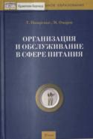
642.5/.7(075.32)
Н 191 Назаренко, Татьяна Антоновна. Организация и обслуживание в сфере питания. – 3-е изд. – Астана : Фолиант, 2014. – 237, [3] с

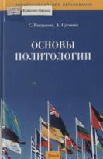
32(075.32)
Р 171 Раздыков, Сакен Зейнуллович. Основы политологии. – 3-е изд., доп. и перераб. – Астана : Фолиант, 2017. – 234, [6] с

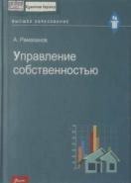

338.2(075.8)
Р 210 Рамазанов, Алтай Абдрахманович. Управление собственностью. – Астана: Фолиант, 2015. – 220, [4] с

821.512.122-94
С 206 Сарсеке, Медеу. Феномен: роман-эссе. – Астана : Фолиант, 2009. – 479, [1] с

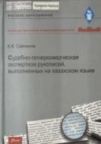
[343.982.4:811.512.122](075.8)
С 288 Сейтенов, Калиолла Кабаевич. Судебно - почерковедческая экспертиза рукописей, выполненных на казахском языке: учебник. – Астана : Фолиант, 2015. – 871, [1] с

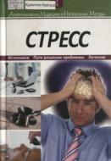

159.944.4
С 846 Стресс: источники, пути решения проблемы, лечение. – Астана : Фолиант, 2015. – 127, [1] с.

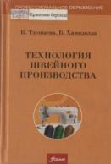
687.02(075.32)
Т 491 Тлешаева, Калам Калыбаевна. Технология швейного производства : учебное пособие. – 2-е изд. – Астана : Фолиант, 2017. – 220, [4] с

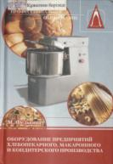

664.61(073.32)
Ф 352 Федькина, Марина Анатольевна. Оборудование предприятий хлебопекарного, макаронного и кондитерского производства: учебное пособие. – Астана : Фолиант, 2010. – 559, [1] с.

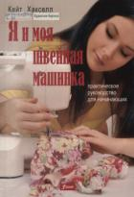
[687:677.057.212](075.32)
Х 168 Хакселл, Кейт. Я и моя швейная машинка: практическое руководство для начинающих. – Астана: Фолиант, 2014. – 128 с

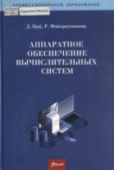

004.4(075.8)
Ф 170 Цай, Дмитрий Владимирович. Аппаратное обеспечение вычислительных систем: учебное пособие. – Астана : Фолиант, 2019. – 316, [2] с

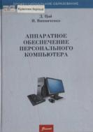
004.382.7(075.32)
Ц 140 Цай, Дмитрий Владимирович. Аппаратное обеспечение персонального компьютер: учебное пособие. – 2-е изд., перераб. и доп. – Астана : Фолиант, 2017. – 189, [3] с

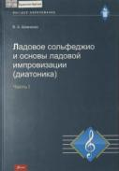
784.94(075.8)
Ш 379 Шевченко, Владимир Александрович. Ладовое сольфеджио и основы ладовой импровизации (диатоника). – Астана : Фолиант, 2017. – 131, [5] с

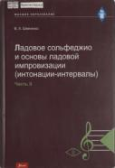
784.94(075.8)
Ш 379 Шевченко, Владимир Александрович. Ладовое сольфеджио и основы ладовой импровизации (интонации-интервалы) . Ч.2 : учебно-методическое пособие. – Астана : Фолиант, 2017. – 131, [5] с.

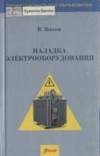

621.3(075.32)
Я 963 Яшков, Владимир Александрович. Наладка электрооборудования: справочник. – 2-е изд. – Астана : Фолиант, 2017. – 213, [3] с

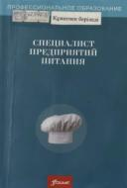

641/642(076.5)
С 178 Специалист предприятий питания: 1219092 "Кондитер": лабораторный практикум. – 2-е изд., стериотипное. – Астана: Фолиант, 2018. – 96, [4] с

